Un monde de flux
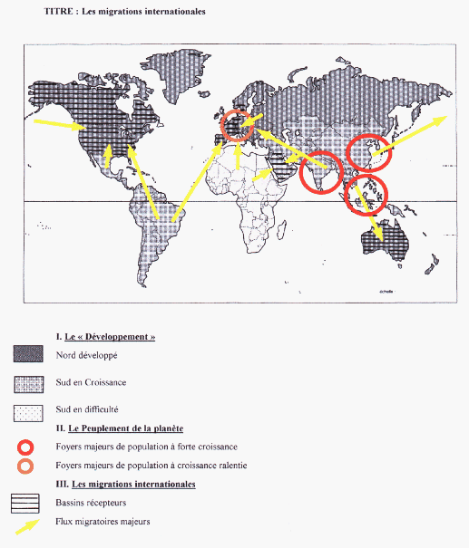

I
NTRODUCTION
La fantastique progression des flux d’hommes, de produits, de services, de capitaux, d'informations a crée une économie-monde faite d'inégalités, de solidarités et de concurrences entre pays. Où va ce monde de flux ?Cette mondialisation s'est aussi accompagnée de déséquilibres qui perturbent l'économie mondiale.

I/ LE MONDE: UN SYSTEME AUX RESEAUX MULTIPLES.
- L'expansion des échanges n'a guère modifié la part des grands pays dans le commerce mondial; par contre, à l'intérieur des grands ensembles, on assiste à la multiplication des compétitions et des réseaux. Les hommes, les marchandises, les idées,(grâce au web) circulent de plus en plus rapidement.
A/ INEGALITE DES PARTENAIRES.
* Les pays développés d'économie de marché (PDEM)assurent 70% des ventes totales de marchandises, les ex pays d'économie planifiée, 5%, les pays en voie de développement,2%. La domination des PDEM est encore plus forte pour les services et les capitaux; ils réalisent 4/5° des exportations et 3/4 des importations de services.
* Cette stabilité dans la répartition du commerce mondial recouvre cependant des évolutions diversifiées: Au sein des PDEM, les Etats Unis voient diminuer leur dynamisme (18% des exportations mondiales de marchandises en 1950, 10% en 2002). L'Europe occidentale, tout en gardant une place importante (plus de 45%) semble stagner depuis la fin des années 60; par contre en son sein, l'Allemagne (12% des exportations mondiales) a pris la première place après avoir dépassé les Etats Unis en 1986. Le Japon, qui n'apparaissait pas sur le marché international en 1950, occupe aujourd'hui le 3° rang mondial (12%). Il en est de même pour le monde en développement où la percée spectaculaire des NPI d'Asie (12%), les progrès plus modestes de la Chine, de l'Indonésie, du Mexique, du Brésil, masquent le recul des pays exportateurs de pétrole et de l'Afrique.
* Le fait dominant de ces 20 dernières années est la montée des pays riverains du Pacifique, du Japon à l'Indonésie.
B/ DES SOLIDARITES NEES D'UN ENCHEVETREMENT DE FLUX.
* Les flux géographiques d'échanges se sont intensifiés; les principales lignes de force en sont: le réseau européen, le réseau américain, le réseau Atlantique (centré sur les Etats Unis et l'Europe), le réseau Pacifique (entre les Etats Unis et le Japon). Si les réseaux européens et américains dominent (au total plus de 40% du commerce mondial), le commerce transpacifique l'emporte sur le commerce transatlantique depuis le milieu des années 80.
* La progression des taux de pénétration traduit cette interdépendance croissante des économies. Entre 1970 et 2002, la pénétration directe a augmenté de 5% à 12% aux Etats Unis, et de 15 à 27% en Europe Occidentale. Si on y ajoute les productions sur le marché national sous contrôle étranger, la pénétration globale peut doubler.
C/ DES CONCURENCES DE PLUS EN PLUS VIVES.
* La concurrence internationale a été avivée par cette ouverture; il en résulte une division internationale du travail en fonction des avantages de chaque pays. Les nations les plus avancées ont renforcé leur position dans les produits de haute technologie et les services; les pays semi-industriels dans les métaux non ferreux, le textile, la papeterie...
* La concurrence reste acharnée entre les différents pays; aussi des menaces de protectionnisme partiel se multiplient-elles.
- Ainsi, l'ordre économique mondial, structuré autour des Etats Unis, a été disloqué par l'apparition de nouveaux pôles économiques dominants.

II/ LE NOUVEL ORDRE ECONOMIQUE MONDIAL.
A/ LA MULTIPOLARITE ECONOMIQUE.
* L'économie des différents pays s'est spécialisée dans des secteurs qui sont des points forts dans les échanges mondiaux.
- Au "Nord" les Etats Unis sont les champions des services à l'industrie, de l'informatique, de la communication, de la banque, de l'agro-industie. Le Japon domine l'électronique, le matériel électrique, l'automobile; l'Allemagne, la mécanique, les machines, la chimie; la France, l'aérospatiale, les biens de consommation de luxe, l'agro-alimentaire...
- Au "Sud", les NPI sont compétitifs pour le textile, l'électronique, la mécanique...
* Cependant, ces positions évoluent en fonction des écarts de salaires, de taux de change et surtout de productivité, d'innovations et de qualité.
* La compétitivité du Japon et de l'Allemagne transparaît dans leurs balances des paiements positives. Ils sont devenus les "locomotives" de leurs zone d'influence. Grâce à leurs excédents, ils sont des pôles de décision économique mondiaux, comme en témoignent la poussée de leurs bourses, la vitalité de leurs entreprises, leurs investissements à l'étranger et les réévaluations successives de leurs monnaie.
* A l'inverse, les Etats Unis ont perdu leur position d'unique puissance dominante (déclin relatif de leur poids commercial et industriel)
B/ L'ABSENCE DE MULTIPOLARITE MONETAIRE
* Le Dollar reste cependant la monnaie universelle de transaction et de référence même si le Yen et l’Euro sont des indicateurs de puissance de plus en plus recherchés.
* Le Japon et l'UE sont assez réticents à remplir leur rôle de puissance monétaire, de plus, ils n'ont ni la taille, ni la solidité économique globale, ni la puissance militaire qui permettraient à leurs monnaies de devenir des monnaies refuge.
- Déstabilisée par le bouleversement des hiérarchies économiques, l'économie mondiale l'est encore plus par l'interdépendance financière et les fluctuations du commerce sur le net.
III/ UNE INSTABILITE CROISSANTE DU SYSTEME ECONOMIQUE MONDIAL
A/ LE MARCHE FINANCIER EST DEPENDANT DES ETATS
* La géofinance a été favorisée par les stocks des détenteurs d'excédents financiers, la demande internationale, les progrès des moyens d'information, les nouveaux produits financiers, la déréglementation...
* Les éléments de fragilisation se sont multipliés: Des phénomènes de spéculation à la bourse, des fluctuations de change liées aux capitaux flottants et aux taux d'intérêts, le poids des dettes accumulées. Les Etats et les organismes internationaux sont de plus en plus impuissants face à ces phénomènes incontrôlables.
C/ LES RISQUES
* Le défaut de paiement des débiteurs et les variations brutales des taux de change
provoquent des faillites ou des difficultés pour les institutions financières.
* La propagation accélérée et l'amplification des hausses ou baisses brutales d'indices peuvent engendrer euphorie ou panique malsaine. Des scandales financiers aux ramifications internationales, se multiplient.
L'internationalisation croissante des économies menace donc de faire éclater l'équilibre économique mondial. La nécessaire concertation internationale est difficile à mettre en place en raison des intérêts nationaux divergents et de rapports de force de plus en plus tendus dans un monde de plus en plus interdépendant. Internet apparaît donc comme le symbole de ce monde de flux qui suscite des mouvements d’opposition :l’altermondialisme

